TERRITOIRE ET RÉSEVE D’HERBEYS (Arrêté préfectoral n° 84-4410 du 24 aout 1984)
Première réserve : Superficie 52ha 33a 75ca (N° des parcelles se reporter à l’arrêté préfectoral )
Limites : Au Nord par le CC n°112et la route des terres au Noyarey ; A l’Est par la route du Noyarey à REBELLIN et par la route de REBELLIN au PLATRE ; Au Sud par la route du PLATRE à HERBEYS. A l’Ouest par le CC 112.
Deuxième réserve : Superficie 24ha 17a 82ca (N° des parcelles se reporter à l’arrêté préfectoral )
Limites : Au Nord par le chemin du FOURNET ; A l’Est par la commune de St Martin d’Uriage ; Au Sud par le CC n°1 reliant Herbeys à Villeneuve d’Uriage. A l’Ouest par le ruisseau du FOURNET 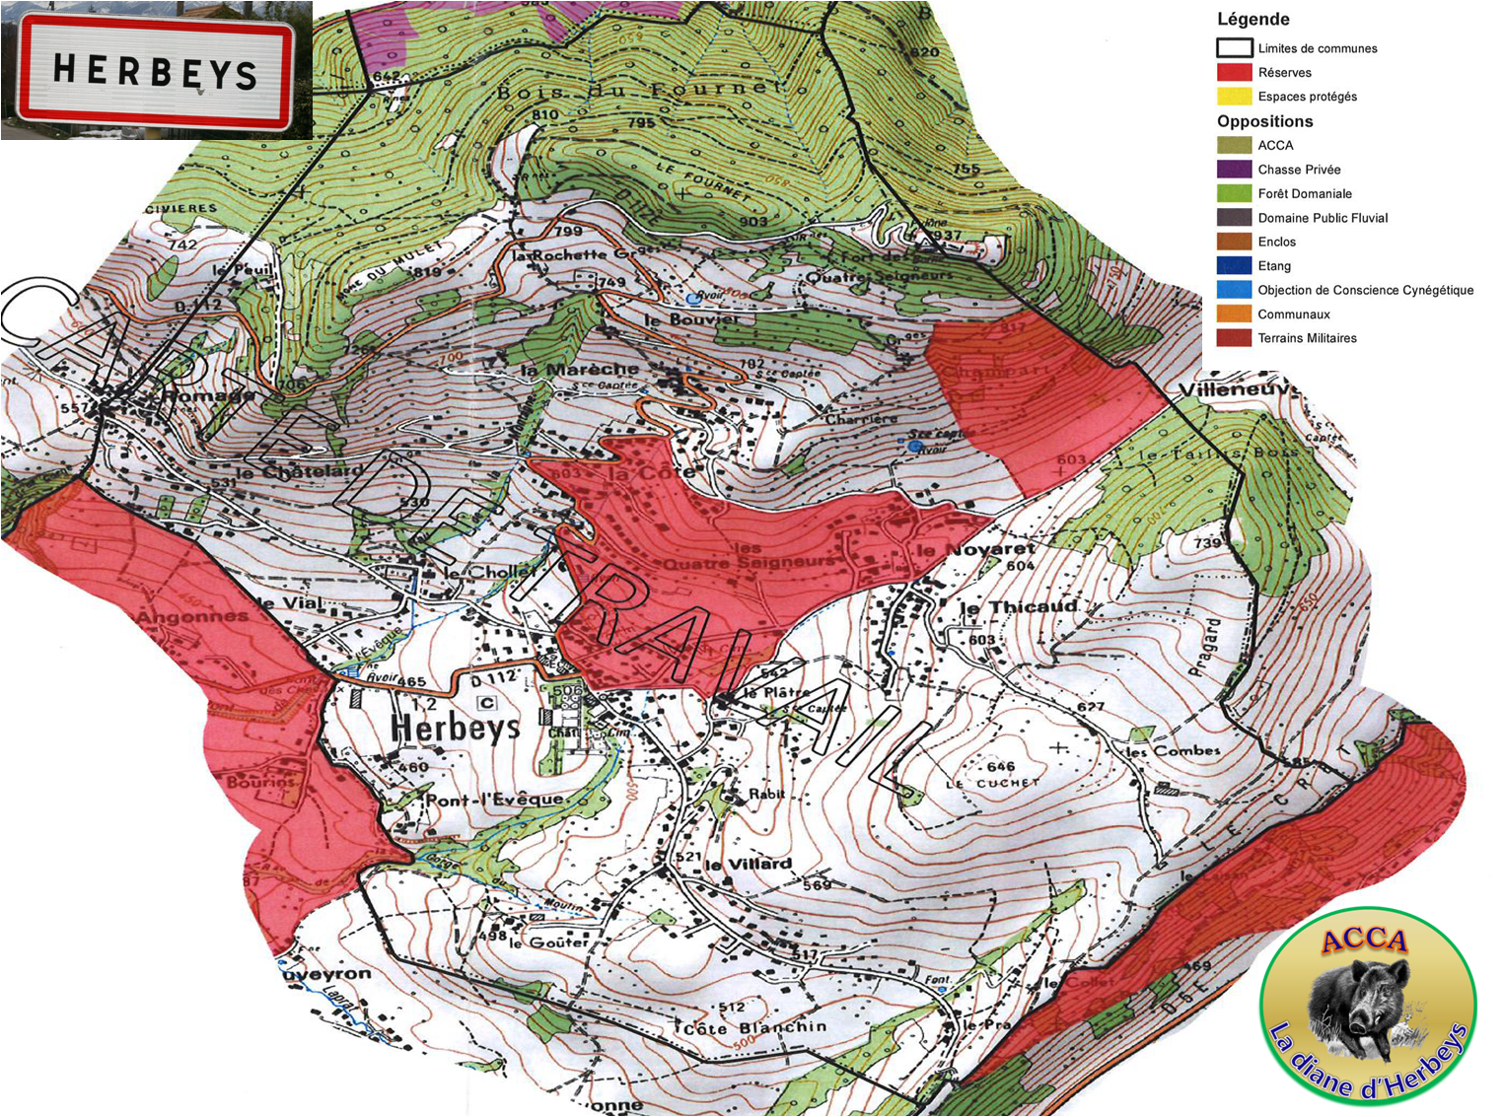
Tout acte de chasse est strictement interdit en tout temps sur les réserves de chasse ainsi constituées. (article2)
Les réserves devront être signalées sur le terrain d’une façon apparente par les soins de l’association communale de chasse agréée d’Herbeys. (article 3)

